Практическая работа 2.1
Кодирование текстовой информации
Аппаратное и программное обеспечение. Компьютер с установленной операционной системой Windows, пакет приложений Microsoft Office 2013, программный калькулятор NumLock Calculator, текстовый редактор Hieroglyph.
Цель работы. Научиться определять числовые коды символов и осуществлять перекодировку русскоязычного текста в текстовом редакторе.
Задание 1. В текстовом редакторе определить числовые (шестнадцатеричные) коды нескольких символов в кодировке Unicode (Юникод).
Задание 2. В текстовом редакторе Hieroglyph представить слово «Кодировка» в пяти различных кодировках: Windows, MS-DOS, КОИ-8, Mac, ISO.
Определение числового кода символа с помощью текстового редактора Microsoft Word 2013
- Запустить текстовый редактор Microsoft Word 2013 командой [Пуск – Все программы – Microsoft Office 2013 – Microsoft Word 2013].
- В текстовом редакторе выполнить команду [Вставка – Символ – Другие символы…]. На экране появится диалоговое окно Символ. Центральную часть диалогового окна занимает фрагмент таблицы символов.
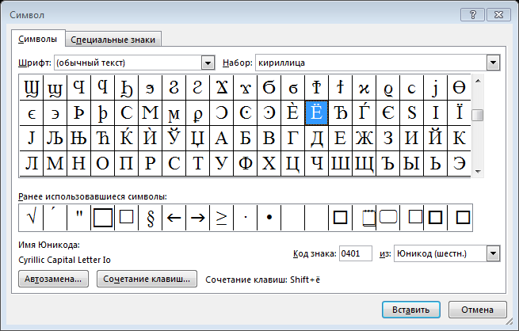
- Для определения числового кода знака кириллицы с помощью раскрывающегося списка Набор: выбрать пункт кириллица.
- Для определения шестнадцатеричного числового кода символа в кодировке Unicode с помощью раскрывающегося списка из: выбрать тип кодировки Юникод (шестн.).
- В таблице символов выбрать символ (например, заглавную букву Ё). В текстовом поле Код знака: появится его шестнадцатеричный числовой код (в данном случае – 0401).
- Осуществить перевод числового кода символа из шестнадцатеричной системы счисления в десятичную с помощью программного калькулятора NumLock Calculator.

Учебник | Практическая работа 3.1. Задание 1. Перевод чисел из шестнадцатеричной системы счисления в десятичную с помощью программного калькулятора NumLock Calculator.

Перекодирование русскоязычного текста в текстовом редакторе Hieroglyph
- Запустить текстовый редактор Hieroglyph командой [Пуск – Все программы - Hieroglyph].
- В рабочую область окна текстового редактора ввести текст: «Кодировка Windows» и скопировать его четыре раза (каждый раз на новую строку).
- Последовательно выделяя строки с текстом и, нажимая кнопку Автоматический поиск правильной кодировки , в раскрывающемся списке выбирать для каждой строки конечную кодировку, щелкая по кнопке Применить.

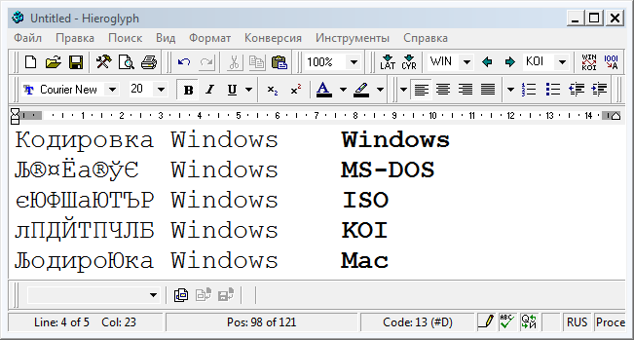

- В результате получим пять строк символов в различных кодировках, соответствующих одной и той же последовательности числовых кодов.
- Сохраните работу в собственной папке под именем Code.

